**财政专项资金平台收据打印操作指南**（正式环境-企业版）

1. **系统登录**

访问企业发展服务中心网站：http://sme.sipac.gov.cn

点击右上方按钮**“**登录**”**，选择企业用户进行登录，如下图所示：

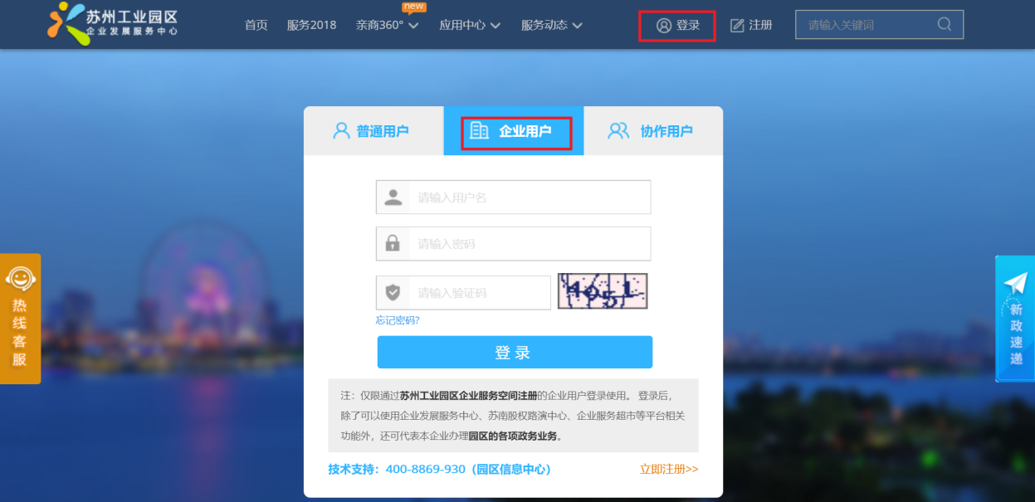

注：若从未注册，请先注册企业用户。注册、登录如遇到问题请拨打4008869930。

1. **系统访问路径**

登录成功后进入管理台，选择我的服务->财政专项资金平台，如下图所示：

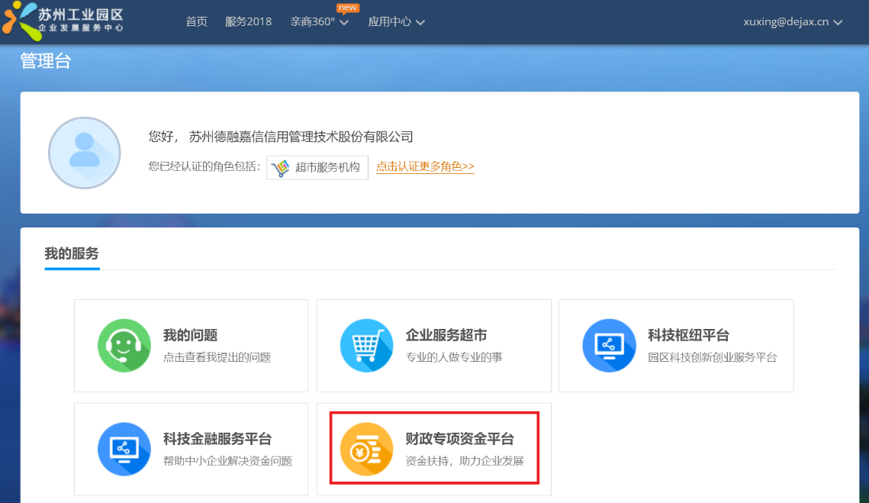

进入财政专项资金平台后，可看到待拨付资金列表，如下图所示：

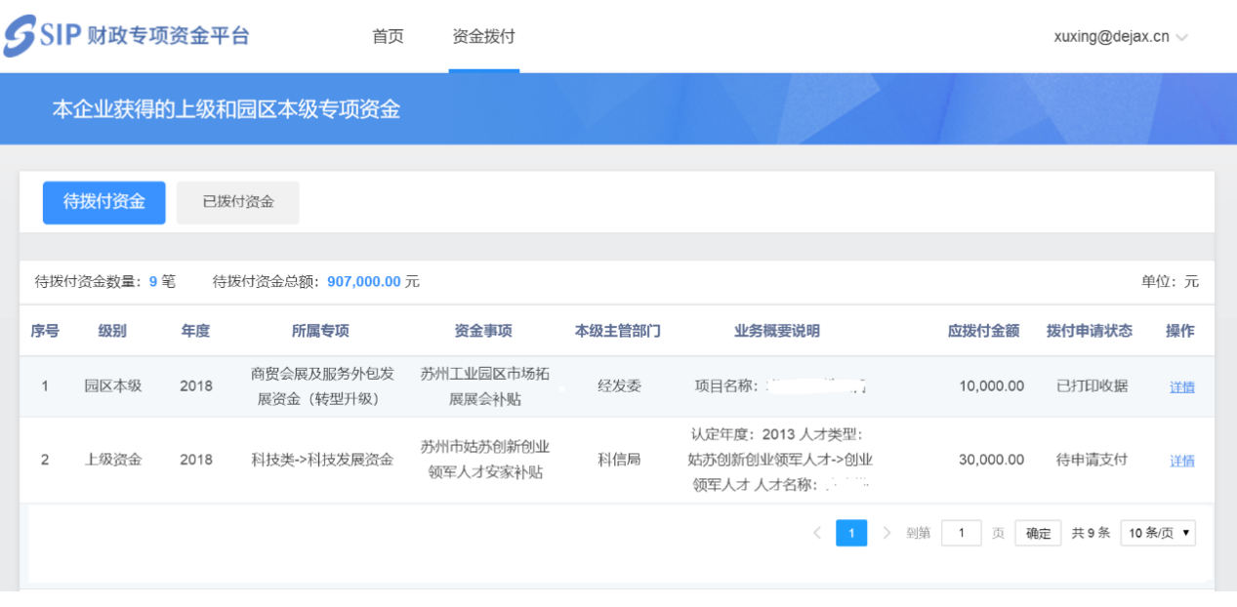

1. **打印收据**

在待拨付资金列表中找到本次需要打印收据的资金事项，点击“详情”查看。

进入详情页面后，可以点击“调整银行账户”、“调整联系人”对收据信息进行调整。

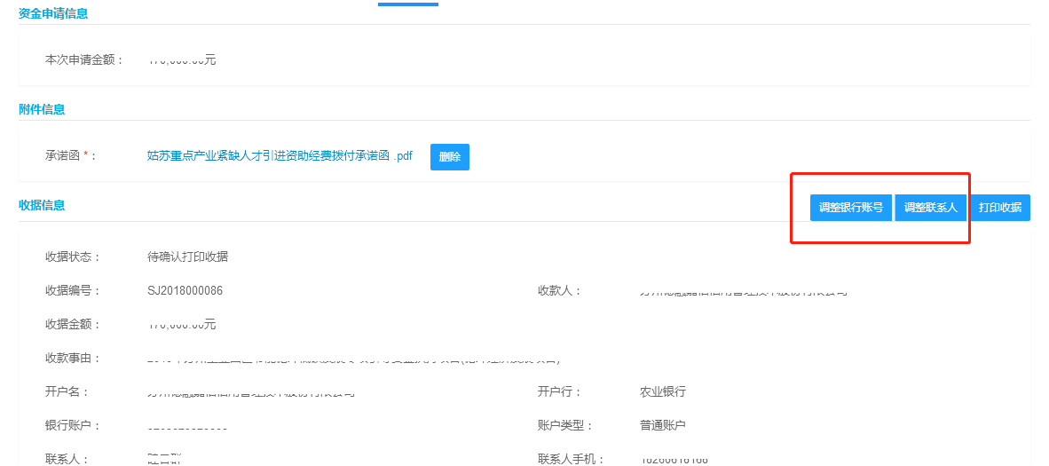

点击“调整银行账号”，进行选择或者维护，如下图所示：

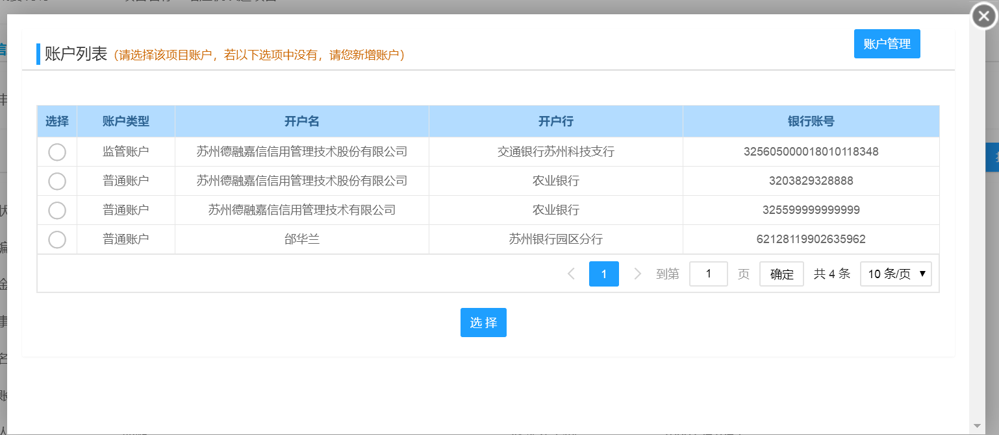

点击“调整联系人”，进行选择或者维护，如下图所示：

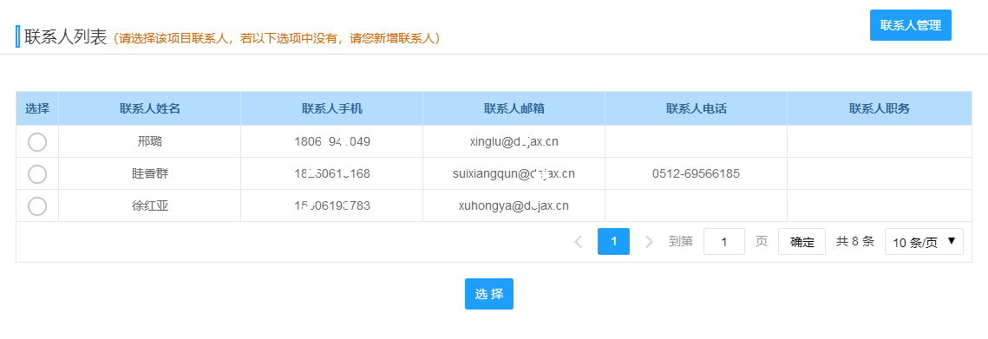

调整完毕后，可点击“下载PDF打印”，将打印好的收据按虚线剪裁，加盖财务章或者企业公章后递交至企业发展服务中心（苏州工业园区月亮湾路10号慧湖大厦A座10楼）。

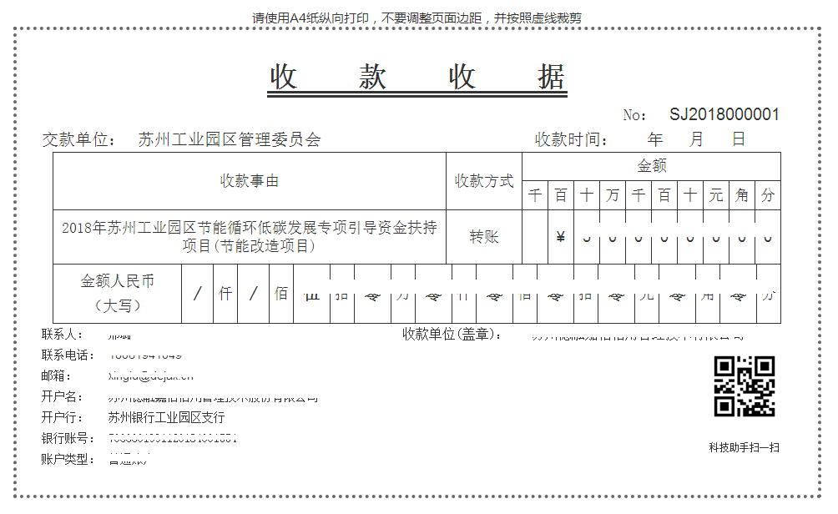

1. **系统技术支持**

系统开发单位：苏州德融嘉信信用管理技术股份有限公司

技术支持电话：400-8696-086

客服微信号：s18913131676，或者扫描下方二维码



客服QQ：2967266691  
邮箱：techsoft@sipac.gov.cn